ІНФОРМАЦІЯ
ЩОДО ЦЕНТРУ НАДАННЯ АДМІНІСТРАТИВНИХ ПОСЛУГ
Іллінецька міська рада

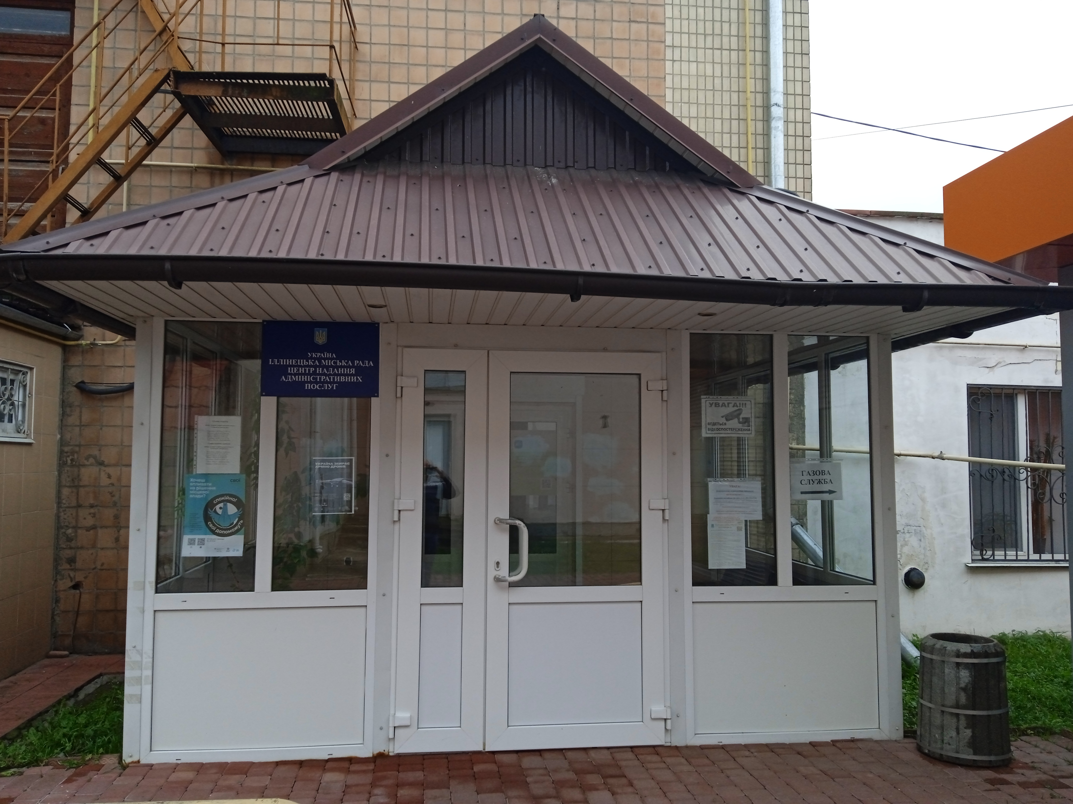

1. Загальні відомості про Центр

 | Назва Центру | Центр надання адміністративних послуг Іллінецької міської ради
 | Тип органу, що утворив Центр  (міська, сільська, селищна рада) | Міська рада
 | Назва органу, що утворив Центр | Іллінецька міська рада
 | Дата утворення Центру | 17.09.2020
 | Дата відкриття Центру | 09.02.2021
 | Розпорядчий документ органу про створення Центру  (дата, номер, назва) | 17.09.2020 р. рішення №1430 Про утворення відділу «Центр надання адміністративних послуг»
 | Розпорядчі документи органу (дата, номер, назва), що утворив Центр, про:  - затвердження положення про Центр  - регламент роботи Центру  - затвердження переліку адміністративних послуг, що надаються через Центр | 20.10.2020 р. Рішення №1455 Про затвердження Положення про відділ «Центр надання адміністративних послуг та Переліку адміністративних послуг, які надаються через Центр надання адміністративних послуг»  18.08.2022р. Рішення №803 Про затвердження Переліку адміністративних послуг, які надаються через відділ «Центр надання адміністративних послуг Іллінецької міської ради»
 | Адреса Центру  - область  - район  - населений пункт  - вулиця  - номер будинку | Вінницька область,  Вінницький район,  місто Іллінці,  вулиця Соборна,  22
 | Контактні телефони | (04345) 2-23-13
 | Електронна адреса | Illintsi_TSNAP@ukr.net
 | Адреса веб-сторінки в мережі Інтернет | https://www.illintsi.org.ua/tsnap/
 | Графік роботи Центру | Понеділок – четверг з 8:00 до 17:00  П’ятниця з 8:00 до 16:45  Обідня перерва з 12:00 до 12:45  Субота, неділя -вихідний
 | Кількість віддалених робочих місць з адресами | -
 | Наявність мобільної валізи / кейсу | Так
 | Наявність мобільного ЦНАП  (автомобіля) | -

2. Відомості про приміщення Центру

1. | Загальна площа Центру, м² | 113,6 м²
2. | Площа секторів очікування та обслуговування у Центрі, м² | 26,5 м²  67,2 м²
3. | Загальна кількість одиниць персоналу (штатна).  З них:  - керівник  - адміністраторів  - державних реєстраторів  - працівників із реєстрації місця проживання  - інших працівників | Керівник -1  Адміністратор -1  Реєстрація місця проживання-2
4. | Інші працівники, які розміщені в Центрі (за наявності) | Державний реєстратор-1  працівники соціального захисту населення-2
5. | Наявність власної системи електронного документообігу та/або комплексної системи автоматизації | IT-Enterprise
6. | Наявність у Центрі електронних сервісів | так
7. | Надання у приміщенні Центрі супутніх послуг  (куточок самообслуговування, дитяча кімната, вільний Wi-Fi, тощо) | Вільний Wi-Fi,  Куточок самообслуговування,  ксерокопія
8. | Наявність паркінгу біля приміщення з достатньою кількістю місць для паркування ТЗ | так
9. | Облаштування пандусами входу до приміщення | так

3. Відомості щодо облаштування Центру з використання інформаційних технологій

1. | Наявність інформаційних стендів зі зразками заповнення заяв та необхідних для отримання адміністративних послуг документів | Так
2. | Наявність інформаційних боксів (терміналів), їх кількість | -
3. | Наявність електронної системи управління чергою | Так
4. | Наявність вільного доступу до мережі Інтернет для суб'єктів звернень | Так
5. | Кількість облаштованих робочих місць | 8

4. Адміністративні послуги, які надаються через Центр

Загальна кількість адміністративних послуг, які надаються через Центр.  З них: |  | 184
1) | адміністративні послуги, що надаються обласною державною адміністрацією | -
2) | адміністративні послуги, що надаються районною державною адміністрацією | -
3) | адміністративні послуги, що надаються територіальними органами центральних органів виконавчої влади | 61
4) | адміністративні послуги, що надаються органами місцевого самоврядування | 54
5) | Надання паспортних послуг | 2
6) | Надання послуг соціального характеру | 67
7) | Надання комплексної послуги єМалятко | так

5. Відповідальні особи за організацію діяльності Центру

Прізвище, ім'я, по батькові, посада, контактні телефони/факси, адреси електронних скриньок осіб, які відповідальні за роботу Центру:
1. | Керівник Центру | Шмигора Євген Петрович  +380987832544, (04345) 2-23-13, Shmugora1986@ukr.net
2. | Адміністратори
3. | Інші відповідальні особи (у разі наявності)

